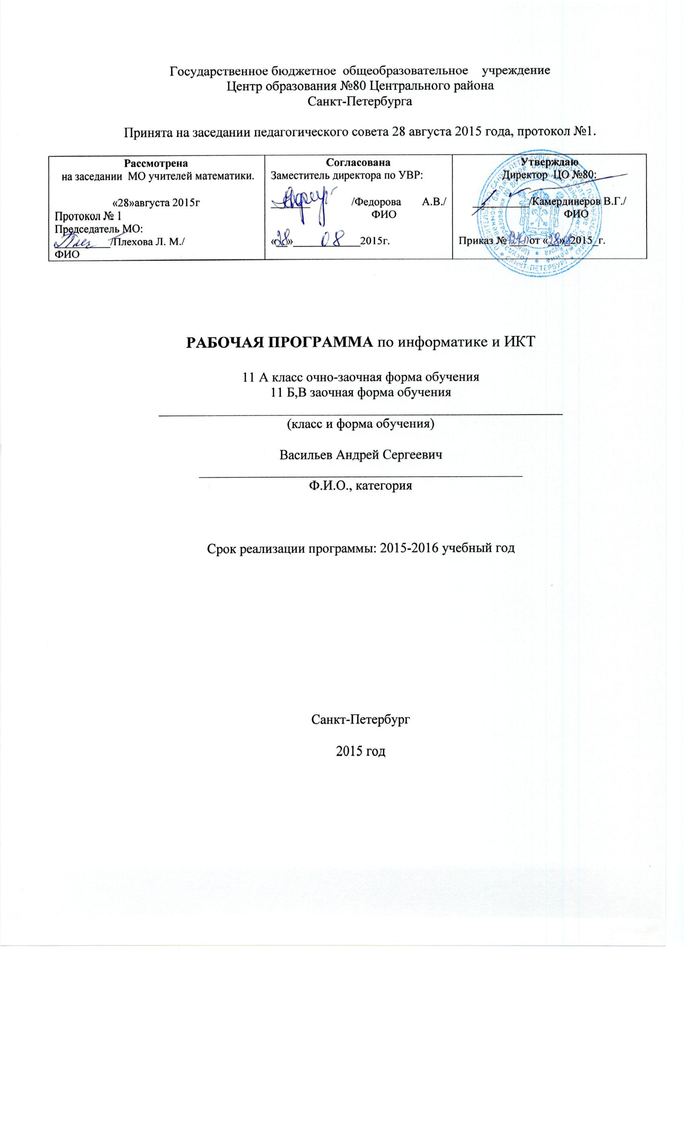Пояснительная записка
В настоящее время целью изучения курса «Информатика и ИКТ» является обеспечение прочного и сознательного овладения учащимися знаниями о процессах преобразования, передачи и использования информации, раскрытие значения информационных процессов в формировании современной научной картины мира, роли информационной технологии и вычислительной техники в развитии современного общества, умение сознательно и рационально использовать компьютеры в учебной, а затем в профессиональной деятельности.
Рабочая программа по Информатике и ИКТ составлена на основе федерального компонента государственного стандарта начального общего, основного общего и среднего (полного) общего образования.
Данная рабочая программа ориентирована на учащихся 11 классов и реализуется на основе следующих документов:
- Государственный стандарт начального общего, основного общего и среднего (полного) общего образования. Приказ Министерства образования РФ от 05.03.2004 г № 1089.
- Н.В.Макарова. Программа по информатике и ИКТ (Системно-информационная концепция). Питер 2007 г.
Рабочая программа рассчитана на изучение базового курса информатики и ИКТ учащимися 11-1 класса в течение 68 часов, 11-6 в течении 72 часов (из расчета 2 часа в неделю). Программа соответствует федеральному компоненту государственного стандарта основного общего образования по информатике и информационным технологиям.
Приоритетными объектами изучения в курсе информатики основной школы выступают информационные процессы и информационные технологии. Теоретическая часть курса строится на основе раскрытия содержания информационной технологии решения задачи, через такие обобщающие понятия как: информационный процесс, информационная модель и информационные основы управления.
Практическая часть курса направлена на освоение школьниками навыков использования средств информационных технологий, являющееся значимым не только для формирования функциональной грамотности, социализации школьников, последующей деятельности выпускников, но и для повышения эффективности освоения других учебных предметов.
Курс нацелен на формирование умений фиксировать информацию об окружающем мире; искать, анализировать, критически оценивать, отбирать информацию; организовывать информацию; передавать информацию; проектировать объекты и процессы, планировать свои действия; создавать, реализовывать и корректировать планы.
Цель рабочей программы по предмету «Информатика и ИКТ»:
- Формирование основ научного мировоззрения. Роль информации как одного из основополагающих понятий: вещества, энергии, информации, на основе которых строится современная научная картина мира; понимание единства информационных принципов строения и функционирования самоуправляемых систем различной природы, роли новых информационных технологий в развитии общества, изменении содержания и характера деятельности человека.
- Развитие мышления школьников. В современной психологии отмечается значительное влияние изучения информатики и использования компьютеров в обучении на развитие у школьников теоретического, творческого мышления, направленного на выбор оптимальных решений. Развитие у школьников логического мышления, творческого потенциала, модульно-рефлексивного стиля мышления, используя компьютерный инструментарий в процессе обучения.
- Подготовка школьников к практической деятельности, труду, продолжению образования. Реализация этой задачи связана сейчас с ведущей ролью обучения информатике в формировании компьютерной грамотности и информационной культуры школьников, навыков использования НИТ.
Основная задача курса по предмету «Информатика и ИКТ» развитие умения проводить анализ действительности для построения информационной модели и изображать ее с помощью какого-либо системно-информационного языка.
Решение о месте «Информатики» в структуре школьного образования, принятое Министерством образования РФ при разработке Базисного учебного плана отражает реальное положение с преподаванием этого курса в школе. Образовательная область «Информатика и ИКТ» в Базисном учебном плане является одной из составляющих его Федерального компонента.
Изучение информатики и ИКТ на базовом уровне направлено на достижение следующих целей:
- Освоение системы базовых знаний, отражающих вклад информатики в формирование современной картины мира, роль информационных процессов в обществе, биологических и технических системах.
- Овладение умениями применять, анализировать, преобразовывать информационные и коммуникационные технологии (ИКТ), в том числе при изучении других школьных дисциплин.
- Развитие познавательных интересов, интеллектуальных и творческих способностей путем освоения и использования методов информатики и средств ИКТ при изучении других школьных дисциплин.
- Воспитание ответственного отношения к соблюдению этических и правовых норм информационной деятельности.
- Приобретение опыта использования информационных технологий, в том числе проектной деятельности.
Требования к уровню подготовки выпускников
В результате обучения информатики и ИКТ на базовом уровне ученик должен
знать/понимать
- Основные технологии создания, редактирования, оформления, сохранения передачи информационных объектов различного типа с помощью современных программных средств информационных и коммуникационных технологий.
- Назначение и вида информационных моделей, описывающих реальные объекты и процессы.
- Назначение и функции операционных систем.
уметь
- Оперировать различными видами информационных объектов, в том числе с помощью компьютера, соотносить полученные результаты с реальными объектами.
- Распознавать и описывать информационные процессы в социальных, биологических и технических системах.
Использовать готовые информационные модели, оценивать их соответствие реальному объекту и целям моделирования.
- Оценивать достоверность информации, сопоставляя различные источники.
- Иллюстрировать учебные работы с использованием средств информационных технологий.
- Создавать информационные объекты сложной структуры, в том числе гипертекстовые документы.
- Просматривать, создавать редактировать, сохранять записи в базах данных, получать необходимую информацию по запросу.
- Наглядно представлять числовые показатели и динамику их изменения с помощью программ деловой графики.
- Соблюдать правила техники безопасности и гигиенические рекомендации при использовании средств ИКТ
- использовать приобретенные знания и умения в практической деятельности и повседневной жизни для эффективного применения информационных образовательных ресурсов в учебной деятельности, в том числе самообразовании.
- Ориентации в информационном пространстве, работы с распространенными автоматизированными информационными системами.
- Автоматизации коммуникационной деятельности.
- Соблюдения этических и правовых норм при работе с информацией.
-Эффективной организации индустриального информационного пространства.
Критерии и нормы оценки знаний, умений и навыков обучающихся
Контроль предполагает выявление уровня освоения учебного материала при изучении, как отдельных разделов, так и всего курса информатики и информационных технологий в целом.
Текущий контроль усвоения материала осуществляется путем устного/письменного опроса. Периодически знания и умения по пройденным темам проверяются письменными контрольными или тестовых заданиями.

При тестировании все верные ответы берутся за 100%, тогда отметка выставляется в соответствии с таблицей:

Процент выполнения задания | Отметка
95% и более | отлично
80-94%% | хорошо
66-79%% | удовлетворительно
менее 66% | неудовлетворительно

При выполнении практической работы и контрольной работы:
Содержание и объем материала, подлежащего проверке в контрольной работе, определяется программой. При проверке усвоения материала выявляется полнота, прочность усвоения учащимися теории и умение применять ее на практике в знакомых и незнакомых ситуациях.
Отметка зависит также от наличия и характера погрешностей, допущенных учащимися.
• грубая ошибка – полностью искажено смысловое значение понятия, определения;
• погрешность отражает неточные формулировки, свидетельствующие о нечетком представлении рассматриваемого объекта;
• недочет – неправильное представление об объекте, не влияющего кардинально на знания определенные программой обучения;
• мелкие погрешности – неточности в устной и письменной речи, не искажающие смысла ответа или решения, случайные описки и т.п.
Эталоном, относительно которого оцениваются знания учащихся, является обязательный минимум содержания информатики и информационных технологий. Требовать от учащихся определения, которые не входят в школьный курс информатики – это, значит, навлекать на себя проблемы связанные нарушением прав учащегося («Закон об образовании»).
Исходя из норм (пятибалльной системы), заложенных во всех предметных областях выставляете отметка:
- «5» ставится при выполнении всех заданий полностью или при наличии 1-2 мелких погрешностей;
- «4» ставится при наличии 1-2 недочетов или одной ошибки:
- «3» ставится при выполнении 2/3 от объема предложенных заданий;
- «2» ставится, если допущены существенные ошибки, показавшие, что учащийся не владеет обязательными умениями поданной теме в полной мере (незнание основного программного материала):
- «1» – отказ от выполнения учебных обязанностей.

Устный опрос осуществляется на каждом уроке (эвристическая беседа, опрос). Задачей устного опроса является не столько оценивание знаний учащихся, сколько определение проблемных мест в усвоении учебного материала и фиксирование внимания учеников на сложных понятиях, явлениях, процессе.

Оценка устных ответов учащихся
Ответ оценивается отметкой «5», если ученик:
- полно раскрыл содержание материала в объеме, предусмотренном программой;
- изложил материал грамотным языком в определенной логической последовательности, точно используя терминологию информатики как учебной дисциплины;
- правильно выполнил рисунки, схемы, сопутствующие ответу;
- показал умение иллюстрировать теоретические положения конкретными примерами;
- продемонстрировал усвоение ранее изученных сопутствующих вопросов, сформированность и устойчивость используемых при ответе умений и навыков;
- отвечал самостоятельно без наводящих вопросов учителя.
Возможны одна – две неточности при освещении второстепенных вопросов или в выкладках, которые ученик легко исправил по замечанию учителя.

Ответ оценивается отметкой «4,. если ответ удовлетворяет в основном требованиям на отметку «5», но при этом имеет один из недостатков:
- допущены один-два недочета при освещении основного содержания ответа, исправленные по замечанию учителя:
- допущены ошибка или более двух недочетов при освещении второстепенных вопросов или в выкладках, легко исправленные по замечанию учителя.

Отметка «3» ставится в следующих случаях:
- неполно или непоследовательно раскрыто содержание материала, но показано общее понимание вопроса и продемонстрированы умения, достаточные для дальнейшего усвоения программного материала определенные настоящей программой;

Отметка «2» ставится в следующих случаях:
- не раскрыто основное содержание учебного материала;
- обнаружено незнание или неполное понимание учеником большей или наиболее важной части учебного материала;
- допущены ошибки в определении понятий, при использовании специальной терминологии, в рисунках, схемах, в выкладках, которые не исправлены после нескольких наводящих вопросов учителя.

Отметка «1» ставится в следующих случаях:
- ученик обнаружил полное незнание и непонимание изучаемого учебного материала;
- не смог ответить ни на один из поставленных вопросов по изучаемому материалу;
- отказался отвечать на вопросы учителя.
РЕСУРСНОЕ ОБЕСПЕЧЕНИЕ РАБОЧЕЙ ПРОГРАММЫ
I. Учебно-методический комплект для учеников
- Н.В. Макарова. Информатика и ИКТ. Учебник 11 класс. СПб.: Питер, 2008.
II. Учебно-методический комплект для учителя
- Н.В. Макарова. Программа по информатике и ИКТ (системно-информационная концепция), СПб.: Питер, 2007.
- Н.В. Макарова. Информатика и ИКТ. Учебник 11 класс. СПб.: Питер, 2008.
- Информатика. 11 класс. Поурочные планы по учебнику профессора Н.В.Макаровой 1 часть./Автор составитель М.Г. Гилярова.- Волгоград ИТД «Корифей»,- 2009.
- Информатика. 11 класс. Поурочные планы по учебнику профессора Н.В.Макаровой 2 часть./Автор составитель М.Г. Гилярова.- Волгоград ИТД «Корифей»,- 2009.
- Информатика и ИКТ: Методическое пособие для учителей. Часть 1. Информационная картина мира/ под ред. проф. Н. В. Макаровой. – СПб.: Питер, 2009
- Информатика и ИКТ: Методическое пособие для учителей. Часть 2. Программное обеспечение информационных технологий/ под ред. проф. Н. В. Макаровой. – СПб.: Питер, 2009
- Информатика и ИКТ: Методическое пособие для учителей. Часть 3. Техническое обеспечение информационных технологий/ под ред. проф. Н. В. Макаровой. – СПб.: Питер, 2009
III. Технические средства обучения
- Компьютер
- Проектор
- Принтер
- Устройства вывода звуковой информации – наушники для индивидуальной работы со звуковой информацией, колонки для озвучивания всего класса
- Сканер
- Локальная вычислительная сеть
VI. Программные средства
1. Операционная система Windows ХР.
2. Антивирусная программа Антивирус Касперского 6.0.3. 837.
3. Программа-архиватор WinRar.
4. Интегрированное офисное приложение Мs Office 2007.
5. Мультимедиа проигрыватель.
V. Интернет-ресурсы
1. www. edu - "Российское образование" Федеральный портал.
2. www. school.edu - "Российский общеобразовательный портал".
3. www.school-collection.edu.ru Единая коллекция цифровых образовательных ресурсов
4. www.it-n.ru "Сеть творческих учителей"
5. www .festival.1september.ru Фестиваль педагогических идей "Открытый урок"

